**КГУ «Специальная школа-интернат №7»**

**Доклад на тему:**

**«Игра, как средство развития речи»**

**Воспитатель 4 «б» класса:**

**Аузбекова К.С.**

**Алматы 2023**

**«Игра, как средство развития речи».**

Развитие речи — одна из центральных задач всей системы коррекционной работы в школе. Помимо характерных нарушений в произношении, лексике, грамматике, дети с нарушением интеллекта имеют барьеры в процессе общения, т. к. они испытывают затруднения при подборе слов, построении предложений для диалога, не умеют пользоваться выразительными средствами речи, что в целом и характеризует специфику интеллектуального нарушения. Именно поэтому формирование устной речи выступает в качестве ведущей задачи коррекционного обучения.

Своевременное и целенаправленное устранение нарушений речи у детей с интеллектуальными нарушениями в развитии способствует развитию их мыслительной деятельности, усвоению школьной программы, помогает более полной их социализации. Работа по коррекции устной речи может быть осуществлена только на основе учета конкретных особенностей речевого недоразвития учащихся.

Эффективность процесса развития речи, во многом зависит от выстраивания педагогом ситуаций общения и взаимодействия, в которых ребенок решает определенные коммуникативные задачи. Очень хорошо коммуникативные задачи решаются в процессе игры.

Игра является игровой формой обучения, позволяет соединять познавательное и занимательное, и овладевать прочными знаниями, играя. Хочется отметить, что прочные знания, умения и навыки дети с умственной отсталостью приобретают в процессе активной, познавательной деятельности, важнейшей предпосылкой которой является интерес. А, как известно, стойкий познавательный интерес формируется при сочетании эмоционального и рационального обучения. Вот почему использование игровых технологий делает процесс обучения интересным, способствует преодолению трудностей в усвоении материала. Макаренко А.С. говорил, что “хорошая игра похожа на хорошую работу, каждому учителю необходимо научиться правильно использовать игру на уроке”.

В течение дня каждый ребенок получает положительные эмоциональные впечатления от участия в самых разнообразных играх. И чем полнее и разнообразнее его игровая деятельность, тем успешнее идет его развитие, реализуются потенциальные возможности и творческие проявления. Через игру происходит развитие всех основных психических процессов, способностей ребенка, волевых и нравственных качеств личности, формирование элементов социальной активности детей.

Во время игровой деятельности дети развиваются и взаимодействуют с окружающим миром, со сверстниками и взрослыми, развивается их речь: увеличивается объем словаря, развивается грамматический строй речи,умение  слушать и думать, выражать свои потребности и чувства с помощью вербальных и невербальных средств общения, движений, жестов, мимики.

Игры помогают в решении коррекционно-развивающих задач по формированию коммуникативных навыков детей, формируют у них знания и умения доброжелательного общения,  воспитывают культуру общения (хорошие манеры), помогают сформировать коммуникативные навыки, умение распознавать эмоции других людей и владеть своими чувствами, сопереживать – радоваться чужим радостям и огорчаться из-за чужих огорчений. Учащиеся приобретают навыки, умения и опыт, необходимый для адекватного поведения в обществе, способность оценить других, понять и выразить себя через общение, умение регулировать своё поведение в соответствии с нормами и правилами.

Основные принципы развивающих игр, направленные на развитие коммуникативных навыков**,**это совмещение элементов игры и учения, переход от игр - забав через игры - задачи к учебно–познавательной деятельности. Постепенное усложнение обучающих задач и условий игры. Повышение умственной активности ребенка, формирование вербального и невербального общения в игровой деятельности. Единство обучающих и воспитательных воздействий.

**Цель игры:**

1. Познавательная - обучение способам действия с предметами.

2. Воспитательная - обучение способам сотрудничества, формам общения и отношениям с другими людьми.

Каждый ребенок с интеллектуальными нарушениями развивается в своем темпе, задача педагога – бережно относится к этому процессу, создавать условия для естественного индивидуального личностного роста. Постепенно развивать игровой опыт каждого ребенка, помогать открывать новые возможности игрового отражения мира, пробуждать интерес к творческим проявлениям в игре и игровому общению со сверстниками, воспитание доброго отношения детей к друг другу, доверия детей к окружающим. Эмоциональное общение возникает на основе совместных действий, сопровождаемых улыбкой, ласковой интонацией, проявлением заботы к каждому ребёнку.

Наша Специальная коррекционная школа – это место, где ребенок получает опыт широкого эмоционально-практического взаимодействия со взрослыми и сверстниками в наиболее значимых для его развития сферах жизни. Поэтому при формировании коммуникативных  навыков необходимо учитывать  возрастные и индивидуальные особенности детей  и обеспечить наиболее благоприятные условия для реализации целей. При подборе дидактических материалов, игр, пособий, литературы учитывать особенности разноуровнего развития детей и помогать осуществить необходимую коррекцию для позитивного продвижения каждого ребенка.

Для этого необходимо помнить несколько простых правил:

1. Во время игры, взрослый должен верить в игру так, как верит в неё ребенок, принимать детей такими, какие они есть, выслушивать любой ответ ребенка, предложение, решение, способствовать импровизации.

2. Для детей педагог является образцом в речи, поскольку дети учатся речевому общению, подражая, слушая, наблюдая за вами.

3. Ребенок постоянно изучает то, что он наблюдает, и понимает гораздо больше, чем может сказать.

4. Речь детей успешнее всего развивается в атмосфере спокойствия, безопасности и любви, когда взрослые слушают его, общаются с ним, разговаривают, направляют внимание.

5. Педагогу принадлежит исключительно активная роль в обучении детей, умению думать и говорить, но не менее активная роль в интеллектуальном, эмоциональном, речевом и коммуникативном развитии присуща самому ребенку.

6. Нужно обеспечить детям с интеллектуальными нарушениями в развитии широкие возможности для использования всех пяти органов чувств: видеть, слышать, трогать руками, пробовать на вкус, чувствовать различные элементы окружающего мира.

7. У каждого ребенка свой темперамент, свои потребности, интересы, симпатии и антипатии. Очень важно уважать его неповторимость, ставить для ребенка реальные цели.

Ежедневное включение в педагогический процесс игр на развитие коммуникативных навыков предполагает следующие формы: игры-инсценировки, игры-забавы, игры - соревнования, дидактические, творческие, сюжетно-ролевые игры, подвижные игры, игры-драматизации, игры-имитации,  игры-хороводы, беседы, в процессе которых дети учатся сотрудничать, активно слушать, перерабатывать информацию и правильно говорить.

Театрализованные игры имеют огромное значение в жизни ребёнка.Они в полном объёме развивают речь ребёнка, активизируется и совершенствуется словарный запас, грамматический строй речи, звукопроизношение, навыки связной речи. Развивается эмоционально-волевая сфера, происходит коррекция поведения,  развивается чувство коллективизма, ответственности друг за друга, стимулируется развитие творческой  активности, самостоятельности.

Сюжетно – ролевые игры являются источником формирования социального сознания ребёнка и возможности развития коммуникативных навыков. В игре воспитывается умение жить и действовать сообща, оказывать помощь друг другу, развивается чувство коллективизма, ответственности за свои действия.

Игры с правилами – дидактические, настольные, подвижные способствуют познавательному, двигательному развитию, а также умению договариваться.

Соревновательные игры дают возможность общаться друг с другом, доверять товарищу, сопереживать, помогают ребёнку выразить собственное «Я» через сравнение с другими, проявить свою индивидуальность, позволяют увидеть в сверстнике равноценную личность.

Особое место отводится произведениям малых фольклорных жанров: потешкам, прибауткам, песенкам, так как они развивают еще эмоциональную сферу ребенка.

Развитию коммуникативных навыков также способствует и творческая деятельность. В процессе такого рода деятельности обеспечивается возможность саморазвития ребёнка, который свободно выбирает деятельность, отвечающую его способностям и интересам. При этом педагог для ребёнка становится партнёром, готовым откликнуться на любую просьбу о поддержке и помощи. Кроме того, в ходе деятельности создаётся микроклимат, в основе которого лежит уважение к личности ребёнка, забота о нём, доверительные отношения между взрослым и детьми.

Внимательное, заботливое отношение педагога к детям и регулярное использование разнообразных игр, дает положительные результаты и составляет основу правильного воспитания и полноценного развития детей. Повышает социальную активность детей, происходит систематическое развитие коммуникативных навыков.

Дети становятся более инициативными, любознательными, более внимательными и доброжелательными друг к другу. У детей развивается уверенность в своих силах.

Полученные навыки дети смогут применять в повседневной жизни, что будет способствовать их дальнейшей успешной социализации.

**Игры на развитие речи школьников с нарушением интеллекта.**

Для развития коммуникативных навыков, можно рекомендовать следующие   игры.  Эти игры направлены на развитие навыков конструктивного общения, умения получать радость от общения, умение слушать и слышать другого человека, формирование навыков коллективной деятельности.

**Подвижная игра «Возьми игрушку»**

**Цель.**Развивать навыки общения, умения просить.

**Ход игры:** дети становятся в круг, в центр складывают игрушки. Ведущий произносит «Возьми пожалуйста… (машинку, куклы, пирамидку и т.д.)». Кто не нашел необходимой игрушки – водит.

**Игра-драматизация «Что такое хорошо и что такое плохо»**

**Цель:** формировать у детей представление о хороших и плохих поступках, поведении, умении правильно оценивать себя и других.

**Ход игры:** педагог читает детям стихотворение или рассказ по заданной теме, дети изображают ситуации при помощи картинок на столе или доске.

**Игра-драматизация «Репка»**

**Цель:** воспитывать у детей чувство взаимопомощи, развивать у них выразительность интонации, мимики, движений.

**Ход игры:** педагог рассказывает сказку, дети-артисты, включаются в игру по ходу сказки. Неговорящие дети показывают жестами, мимикой.

**Игра-инсценировка «Доброе слово лечит, а худое калечит»**

**Цель:** дать детям понятие, что словом можно воздействовать на чувства и поведение людей.

**Ход игры:** педагог спрашивает детей, знают ли они, что с помощью слова можно творить чудеса. Слово может обидеть, огорчить, рассмешить человека. Когда человек огорчен, обижен, ему очень трудно справиться с плохим настроением, а добрым словом его можно утешить. Педагог читает стихотворение, а затем жестами и мимикой показывает его, дети повторяют за педагогам.

На **развитие** грамматического строя **речи** широко используются игры, которые включают в себя работу над **развитием словарного запаса**, фонематического слуха и связной **речи**.

Например:

- игры и упражнения на словоизменение: *«Чего не стало?»*, *«Чего не хватает кукле?»*, *«Ателье»*, *«Кто что делает?»*, *«Расскажи о предмете»*, *«Отгадай, что это?»*.

- игры и упражнения на словообразование: *«Назови детёнышей домашних животных»*, *«Назови детёнышей диких животных»*, *«Назови посуду»*.

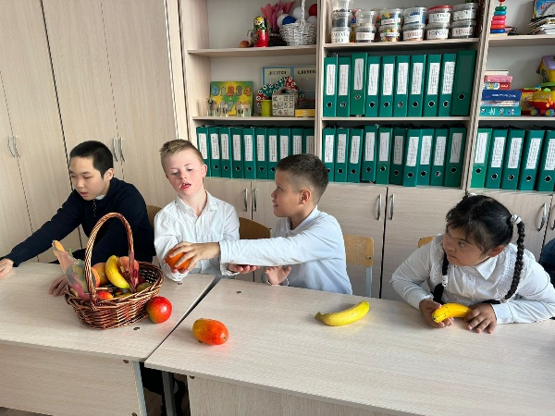  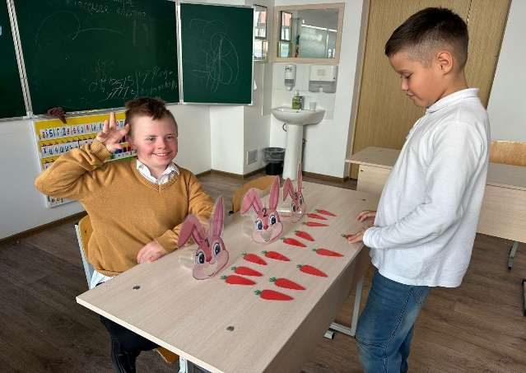

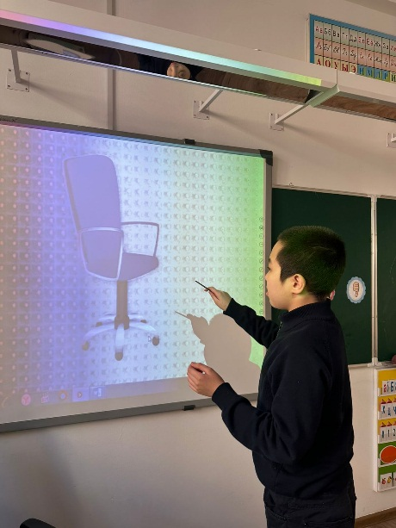 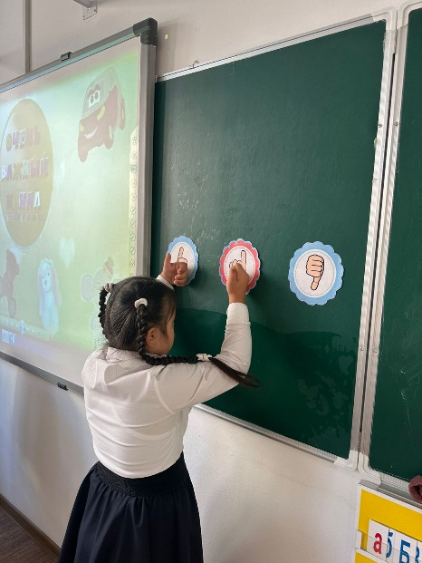

**Список литературы**

1. Шипицына Л.М., Защиринская О.В., Воронова А.П., Нилова Т.А. , Азбука общения: Развитие личности ребенка, навыков общения со взрослыми и сверстниками.- «Детство-ПРЕСС» СПб,  2010.

2. Дубина Л.А. Коммуникативная компетентность дошкольников: Сборник игр и упражнений. –  « Книголюб» М.,   2006.

3. Воробьева В.К. «Методика развития связной речи у детей с системным недоразвитием речи». М., 2007.

4. Воробьева В.К. «Методика развития связной речи у детей с системным недоразвитием речи 2. М., 2007.

5. Интернет-ресурсы.